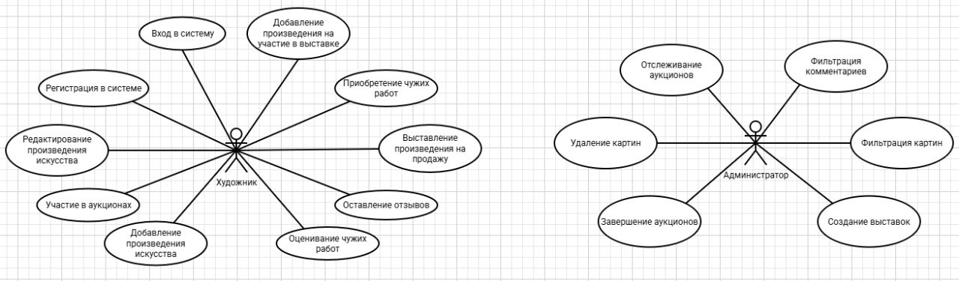

**Диаграмма To-be – рис. 1**

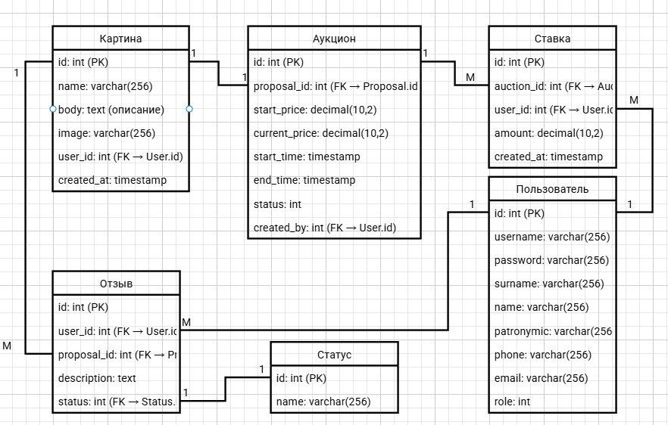**ER – диаграмма – рис. 2**

**ArtGallery** — это онлайн-платформа для художников и простых пользователей.

Логин: admin

Пароль: admin

php 8.1 MySQL-8.0